Pressemitteilung 08ST12
Weltneuheit April 2012
Swiss Tool Systems AG entwickelt Spannkonzept mit hervorragender Rundlaufgenauigkeit
Text und Bilder unter www.pressearbeit.org
Eco-Line Ausdrehwerkzeug mit integrierter ER-Schnittstelle senkt Werkzeugkosten
Kontakt und Informationen:
SWISS TOOL SYSTEMS AG Christian Wagner
Wydenstrasse 28
CH-8575 Bürglen
Tel.+41 (0)71 634 85 20
Fax+41 (0)71 634 85 29
info@swisstools.org
www.swisstools.org
(Bürglen/Schweiz) Als Weltneuheit präsentiert die Swiss Tool Systems AG das Ausspindelwerkzeug EcoLine, das direkt auf ein ER-Spannzangenfutter adaptiert werden kann. Anwender senken so ihre Werkzeugkosten, weil sie sich damit eine Grundaufnahme sowie Verlängerungen und Reduzierungen sparen können. Das neu entwickelte Spannkonzept mit Konus und Planverspannung, verspricht hervorragende Rundlaufgenauigkeit, maximale Steifigkeit und sehr hohe Haltekräfte so der Schweizer Hersteller. Spannzangenfutter mit ER-Schnittstelle (DIN 6499) sind in mechanischen Werkstätten weltweit verbreitet. Die innovativen und kostengünstigen Swisstools-Ausdrehwerkzeuge EcoLine sind über den Handel erhältlich.
„Durch die neue, auf der ER-Schnittstelle (DIN 6499) basierende Verbindung haben Anwender beim Ausspindeln eine steife Lösung, die vom Spannprinzip vergleichbar mit einer HSK Schnittstelle ist“, betont Peter Heinemann, Technischer Leiter der Swiss Tool Systems AG. Die neuen Ausdrehwerkzeuge EcoLine, die der Schweizer Präzisionswerkzeughersteller entwickelt hat, lassen sich mit der ER-Schnittstelle direkt auf ein Standard-Spannzangenfutter spannen, wie es weltweit verwendet wird. Das Monoblock System besteht aus einem Ausdrehwerkzeug mit integriertem Konus und wird mittels Spannmutter einfach auf vorhandene Spannmittel aufgeschraubt. Werkzeug und Spannkonus bilden eine Einheit. Die so entstandene Verbindung aus Konus- und Plananlage ist sehr steif und verspricht hohe Präzision.

Stabile Verbindung ähnlich HSK-T und BIG PLUS® mit deutlichen Kostenvorteilen
Zusätzliche Spannelemente wie Spannzangen werden nicht benötigt. Die Spannbereiche des ER-Systems konnten erheblich erweitert werden, weil die Spannmutter in die Kupplung integriert ist. So ist für die Spanngröße ER40 das Ausspindelwerkzeug Vario-Head einsetzbar mit dem sich Bohrungen von Ø 3–152 mm bearbeiten lassen.
Neben der höheren Genauigkeit profitieren Anwender von einem deutlichen Kostenvorteil, weil sie sich die Grundaufnahme ebenso einsparen können wie Verlängerungen und Reduzierungen. „Wenn man die große Verbreitung der ER-Schnittstelle betrachtet, die in Unternehmen weltweit vorhanden ist, kann der eingesparte Betrag schnell sehr bedeutend werden“, bekräftigt Heinemann. Da der Hersteller die Monoblock-Werkzeuge auch noch zu einem attraktiven Preis anbietet, könnte die Weltneuheit schnell zum Renner werden.
307 Wörter, 2.476 Zeichen
Bei Abdruck bitte zwei Belegexemplare an SUXES
Text und Bilder auch unter www.pressearbeit.org

((Firmeninfo SWISS TOOL SYSTEMS AG))

Mit Eigennamen und als OEM bekannt
Das 1971 gegründete Unternehmen stellt mit rund 45 Mitarbeitern ein hochpräzises Werkzeug-Komplettprogramm für das Drehen und Fräsen für die Schnittstellen HSK, PSC und KM sowie modulare Werkzeugsysteme her. Was einst mit qualifizierter Zerspanung in Auftragsfertigung begann, hat sich inzwischen zu einem weltweit anerkannten Werkzeughersteller entwickelt. Heute gehört Swiss Tool Systems zu den wichtigsten Anbietern von allen Produkten, die zwischen Spindel und Schneide zum Einsatz kommen. Unter SWISS FLEX, SWISS PSC, SWISS BORE, SWISS MULTI, MBM, CAD und Unidorn sind die Produkte weltweit bekannt. Vor allem im qualitativen Spitzenbereich der HSK-Trennstellen A 63 und A 100 (DIN 69893) verfügt das Unternehmen über ein breites Angebot an stehenden und rotierenden Werkzeugen. Darüber hinaus ist man als OEM für bedeutende Anbieter aktiv. Zuletzt hat die Swiss Tool Systems AG rund 10,5 Millionen Schweizer Franken (ca. 8,75 Mio. Euro) Umsatz erzielt.

Bilderverzeichnis SWISSTOOLS Werkzeuge für ER-Schnittstelle
Mit 2 Klicks zum Bild unter www.pressearbeit.org
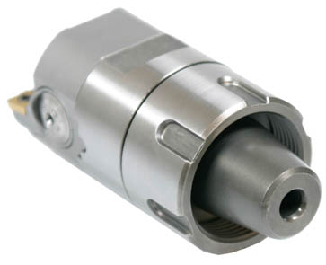  Bild Nr. 08-01 ST_ER-Ecoline.jpg  Weltneuheit Swisstools Spannmutter für ER-Schnittstelle. Einfach auf vorhandene Spannmittel aufgeschraubt, bilden Werkzeug und Spannkonus eine Einheit. Die so entstandene Verbindung aus Konus- und Plananlage ist sehr steif und verspricht hohe Präzision. | 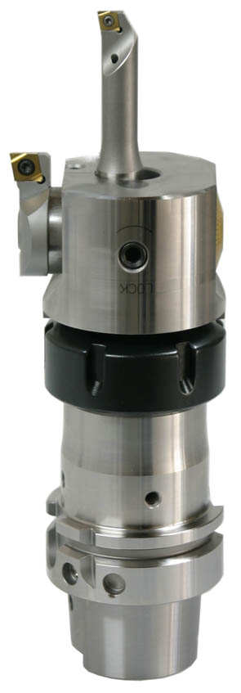  Bild Nr. 08-02 ST_Ausspindel.jpg  Die neuen Ausdrehwerkzeuge EcoLine von Swisstools lassen sich mit der ER-Schnittstelle direkt auf ein Standard-Spannzangenfutter spannen.

